В новый год с новыми решениями
В самом разгаре отопительный сезон, синоптики не оставляют никаких надежд на скорое потепление. Да и без их прогнозов понятно: нужно ещё пережить февраль с обычным для этого месяца метелями и холодами. А там и непредсказуемый «марток – надевай двое порток».

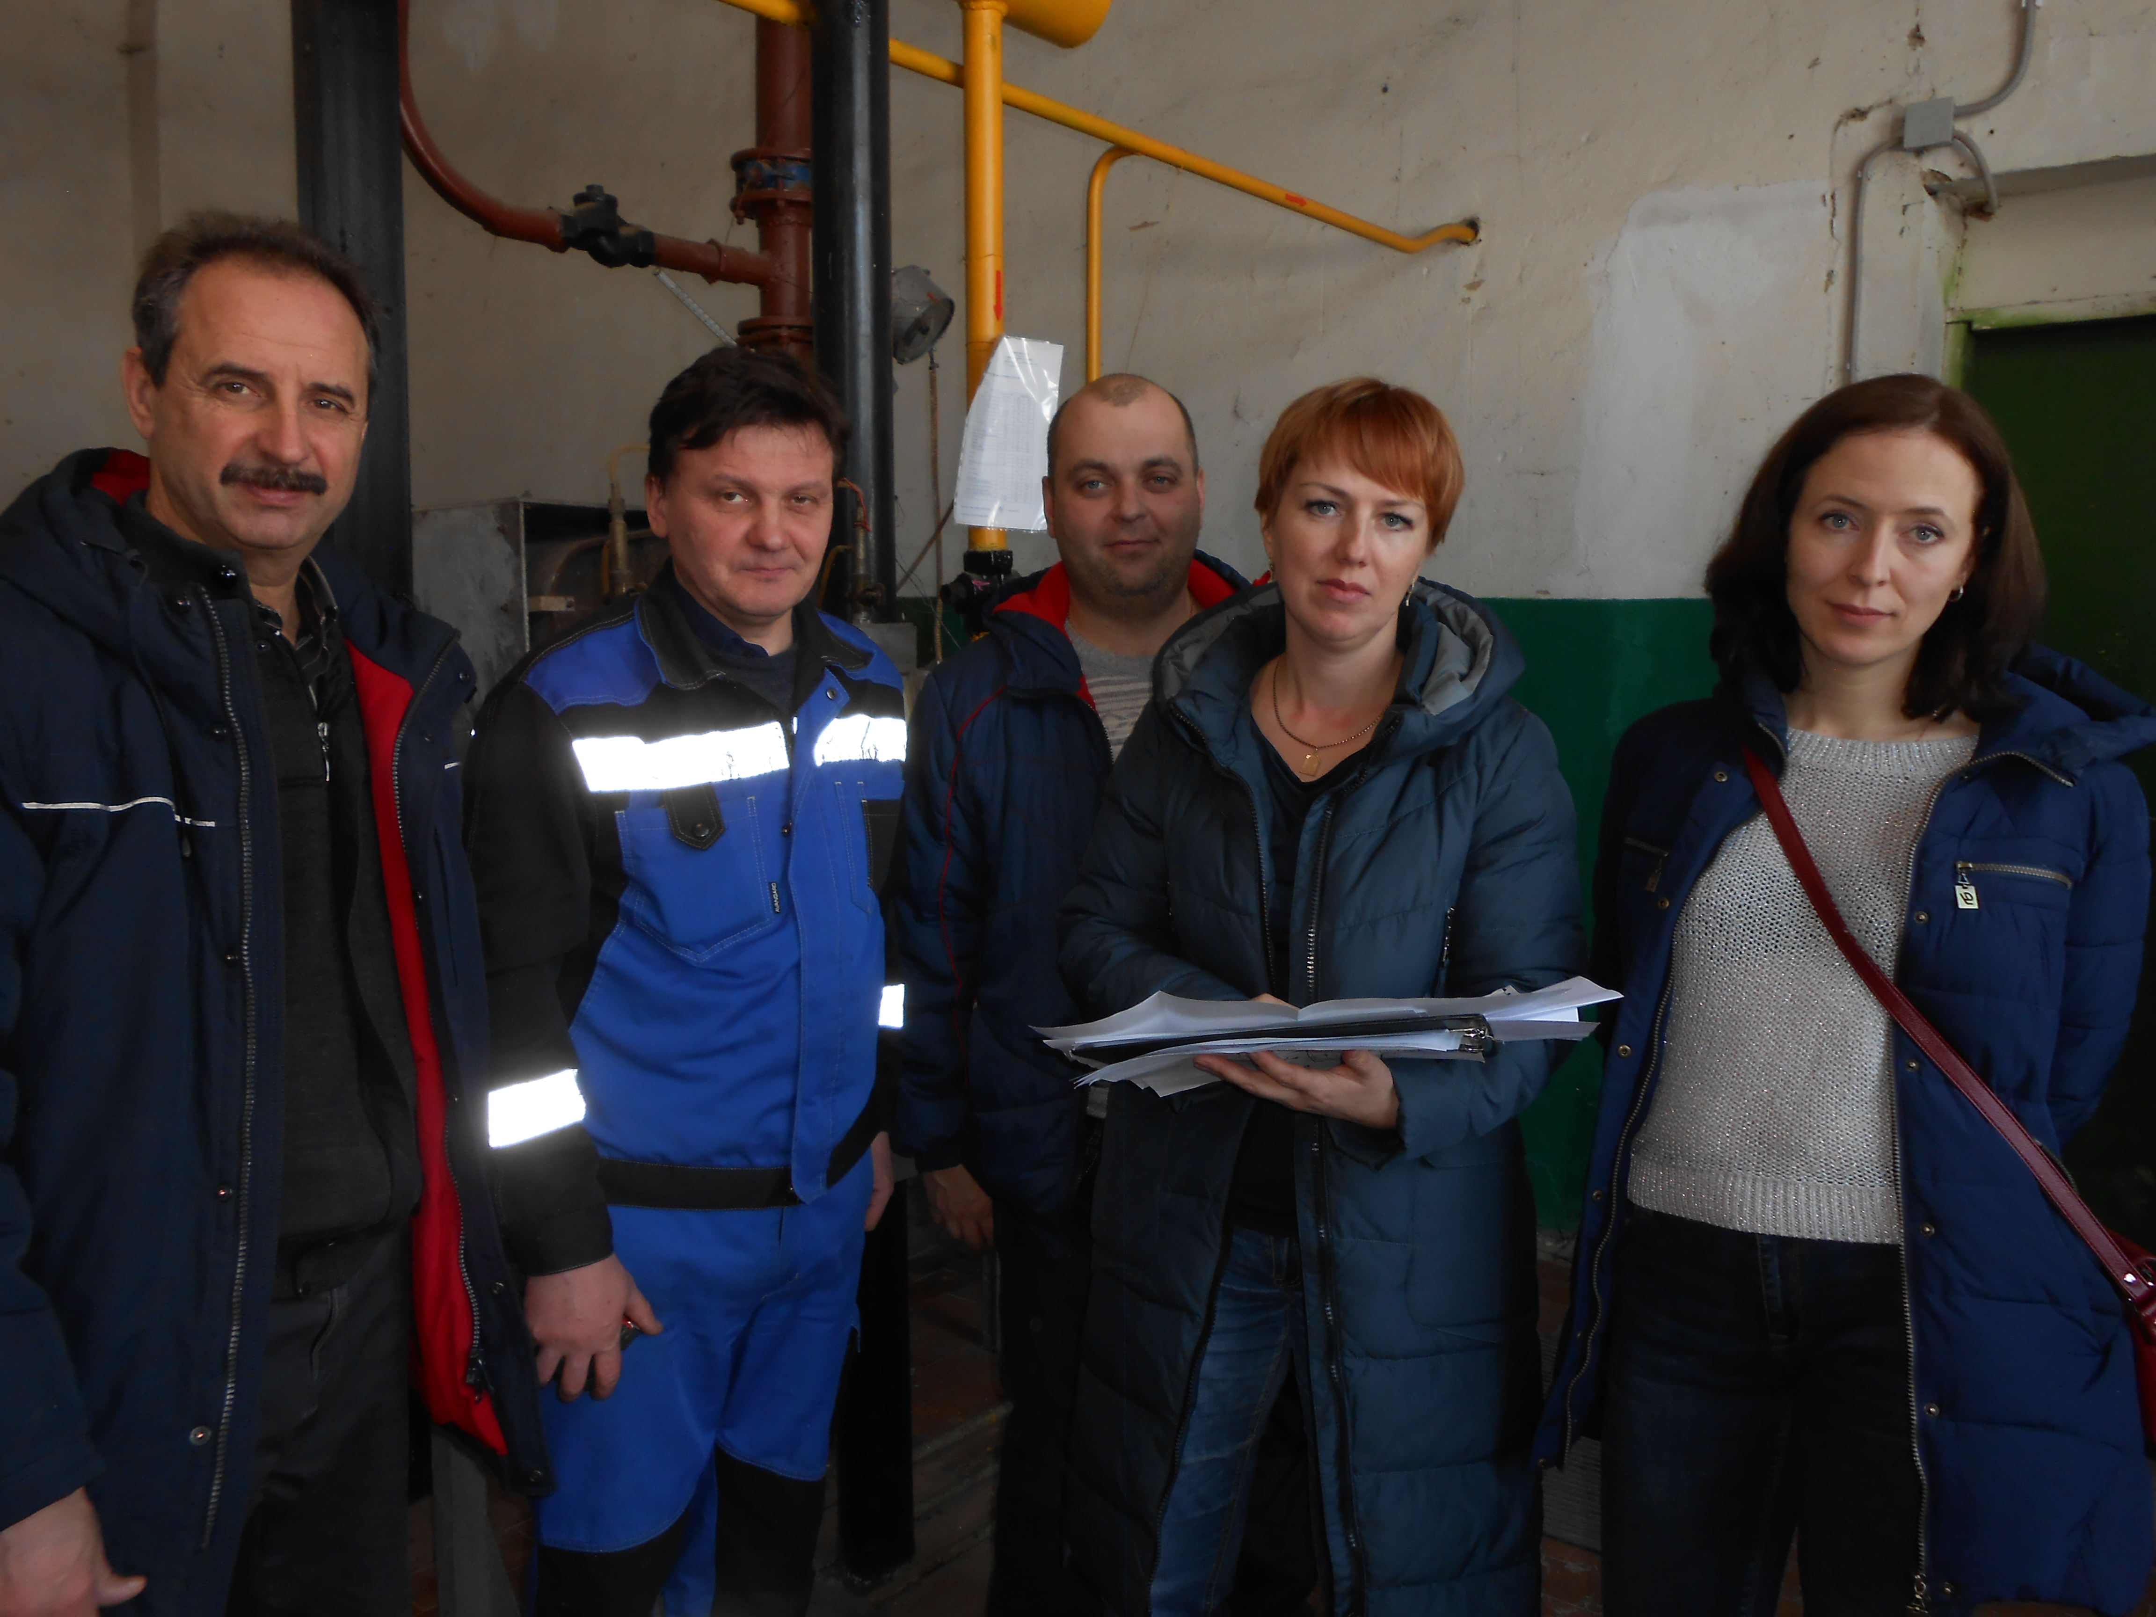
В котельной № 1 нашего районного центра царит некое оживление. По сведениям редакции здесь грядет большая модернизация. Процесс создания комфортных условиях проживания людей находится под постоянным контролем у президента страны Владимира Путина. Тема очень актуальна По этому поводу мы решили задать несколько вопросов директору Троснянского МУЖКП Леониду Попрядухину.
Корр.: «Леонид Михайлович, мы уже привыкли, что вы в постоянном поиске новшеств, усовершенствований, модернизации, вы сами не сидите сложа руки и не даете спокойной жизни (в хорошем смысле) своим подчиненным. Неужели очередной шаг вы решили совершить прямо посреди зимы?»
Л.М. Попрядухин: «Это не совсем так, хотя в одном вы правы: мы действительно готовим очередной этап модернизации оборудования котельной №1. Рост цен на энергоносители опережает удорожание цены на теплоэнергию, которую вырабатывает наше предприятие. К тому же, изменение тарифов находится под жестким контролем. Мы вынуждены принимать меры, которые помогут нам снизить затраты. И ещё это напрямую связано с обеспечением надежной подачи тепла в многоквартирные дома и комфортным проживанием в них наших абонентов».
Корр.: «А что конкретно сейчас происходит в котельной?»
Л.М. Попрядухин: «Мы с вами присутствуем на рабочей встрече по началу проектирования технического перевооружения этого объекта. С этой целью мы пригласили директора ООО«Экогаз» Татьяну Гришину (на снимке в центре, с проектом) и ведущих сотрудников фирмы».
Корр.: «Почему выбор пал именно на «Экогаз» ?»
Л.М. Попрядухин: «Это не было случайностью. Специалисты фирмы показали высокий уровень профессионализма на таких объектах, как «Вятский посад» под Орлом и в других, не менее значимых местах. Мы успели посотрудничать с ними во время реконструкции котельной №7 в селе Рождественском и остались довольны их работой. ООО «Экогаз» обладает мощной строительной базой и возможностями проектирования».
Корр.: «Какие работы им предстоит выполнить?»
Л.М. Попрядухин: «По договору фирма выполняет заказ «под ключ». Но демонтаж старого и размещение нового оборудования наше предприятие берет на себя. Для нас важно, что наиболее ответственные моменты: диспетчеризация, монтаж автоматики, газификация котлов, пуско-наладка лягут на плечи опытных мастеров. Вместо существующих четырех котлов мы планируем установить пять новых».
Корр.: «Вы уже знаете, какие агрегаты придут на смену устаревшим?»
Л.М. Попрядухин: «Конечно, они уже приобретены и находятся у нас на складе. Приятно отметить, что вполне конкурентоспособные, современные котлы изготовлены у нас в России, в мало кому известном башкирском городе Туймазы. Они проще в эксплуатации, позволяют автоматизировать процесс, энергоэффективнее. Их маркировка: RS – A 500. Цифра 500 означает мощность в квт/час. Кроме того, одновременно с котлами будут установлены новейшие насосы с более высоким коэффициентом полезного действия и возможностью их автоматизации».
Корр.: «Котельная №1 имеет круглогодичный цикл работы, летом она подает горячую воду в многоквартирные дома. Как вы собираетесь совместить реконструкцию и бесперебойную подачу?»
Л.М. Попрядухин: «Мы учли этот момент. Демонтаж начнется после завершения отопительного сезона и пройдет в два этапа: сначала уберем три котла, один останется на подачу горячей воды. Ну а дальше – по логической цепочке».
Корр.: «Интересно, во сколько обойдется модернизация, и кто оплатит расходы?»
Л.М. Попрядухин: «Расходы на перевооружение котельной составят не менее 2 млн. рублей. Эти средства мы возьмем из фонда нашего предприятия».
Корр.: «Как протекает отопительный сезон, есть ли какие-то проблемы?»
Л.М. Попрядухин: «Да проблемы есть, на одной из них мне хотелось бы остановиться более подробно. Троснянское муниципальное унитарное жилищно-коммунальное предприятие занимается только выработкой теплоэнергии и её доставкой потребителю. Распределением, регулированием равномерной подачи тепла в каждую квартиру, а также обслуживанием систем отопления в многоквартирных домах ведает управляющая компания. Следует добавить, что в соответствии с Жилищным кодексом и условиями договора управления многоквартирным домом, собственники жилых помещений не только имеют право, но и обязаны принимать участие в рациональном и бережном использовании общего имущества, осуществлять контроль за деятельностью управляющей организации.
В этом году возникла непростая ситуация, связанная с поверкой тепловых счетчиков на целом ряде домов, когда собственники жилых помещений не воспользовались своим правом проконтролировать и спросить с виновных о случившемся. Я считаю, к этому привело их равнодушие, они выжидали, пока оплата за тепло не была начислена по нормативу потребления.
Лично меня, как руководителя жилищно-коммунального хозяйства, очень порадовала активность нашей районной газеты, где в статье «Коммунальный беспредел» Михаил Тапилин подверг острой критике нашу работу. Хотелось бы верить, что все это не связано с личными интересами автора, выступления станут регулярным рупором, помогающим координировать наши действия и направлять их в нужное русло.
Равнодушие собственников жилых помещений в многоквартирных домах начинается с того, что после снегопада некому взять лопату и очистить от снега ступеньки возле подъезда. Это сразу бросается в глаза. В частном доме снег убирает хозяин. Он же его ремонтирует, обслуживает, тратя на это силы и время. Жильцы многоэтажек за то же самое платят деньги.
Не должно быть бесхозности. Я призываю вас быть хозяевами ваших домов во имя не повторения трагедий Магнитогорска, Шахт и многих других, о которых мы постепенно забываем, но которые набатом стучат в сердцах родственников беспечно и безвременно погибших наших соотечественников. Не будет бесхозности, не станет и беспредела».
Записал Сергей Липатов
Фото автора

